1.当我们把图像不断的放大，会发现图像正是由一个个的小色点所组成的。这些点就是构成图像的最小单位，我们把它称为（B ）。

A、分辨率

B、像素

C、密度

D、精细度

2. 在Photoshop中,图层调板如图所示,则可以看出该图片文件至少包含(D　　)个文字图层。



A、4

B、5

C、3

D、2

3. 下列选项中，全部为图像文件格式的是

(B)

A、jpg、mpg

B、jpg、bmp

C、bmp、swf

D、gif、mp3

4. 构成位图图像最基本的单位是（D ）

A、颜色

B、通道

C、图层

D、像素

5. 将一幅图片放大后，仍然清晰无失真，则该图片文件属于(B)

A、位图

B、矢量图

C、压缩图像

D、视频图像

6. 利用(C　　)我们可以方便地查找出行信息、规划路线、运行语音导航……这些方便的应用功能让出行变得更加方便快捷。

A、远程医疗

B、移动课堂

C、电子地图

D、网络公开课

7. 在百度网上搜索苏轼的《水调歌头》，搜索结果最有效的关键字是（C ）。

A、苏轼 宋词

B、宋词 水调歌头

C、苏轼 水调歌头

D、水调歌头

8. 信息被存储和传播，说明了信息具有(B)

A、社会性

B、传载性

C、时间性

D、不灭性

9. "要知梨子味道，最好亲口尝尝"说明采集信息可以（C ）。

A、通过检索媒体采集信息

B、通过与他人交流采集信息

C、通过亲自探究事物本身获取信息

D、通过上互联网采集信息

10. 计算机处理信息的工作过程是(A)

A、收集信息、处理与存储信息、输出信息

B、输出与处理信息、信息存储、收集信息

C、输出信息、处理与存储信息、收集信息

D、处理与存储信息、收集信息、输出信息

11. 以下程序运行后，整型变量S的值是（C ）

S=1

For i=1 To 10 Step 3

S=S*i

Next i

Print S

A、55

B、3640

C、28

D、280

12. a=2

If a>2 then

a=a+1

Else

a=a+2

End if

程序执行后a的值为 （A ）

A、4

B、3

C、1

D、2

13. 下列程序运行的结果是（C ）

For i = 1 To 10

If i Mod 2 = 0 And i Mod 3 = 0 Then Print i

Next i

A、2

B、3

C、6

D、236

14. 在visual basic中，x=3.3，y=-2表达式x-Int(x)+Abs(y)的值是(A )

A、2.3

B、3.3

C、-1.3

D、-0.3

16. 如果一张照片黑白反差太大，则可用PhotoShop调整照片的（B ）。

A、亮度

B、对比度

C、色相

D、饱和度

17. 获取图片的途径包括（D ）

（1）用数码相机拍摄 （2）用扫描仪扫描

（3）从网上下载 （4）购买素材光盘

A、（1）（2）

B、（3）（4）

C、（1）（2）（3)

D、（1）（2）（3）（4）

18. 下列选项中不是图像处理软件的是(B)

A、PhotoShop

B、WPS

C、美图秀秀

D、我形我速

19. 李明同学暑假去北京旅游时，在景点照了一张很满意的半身正面照，他想利用学过的图像处理技术DIY一套红底一寸的证件照，他可能使用的软件是（D ）

A、Goldwave

B、记事本

C、Windows Media Player

D、Photoshop

20. 小东在Photoshop中对照片进行了后期处理，为了以后能继续编辑和修改图像，他应该将照片保存为以下所示的（D ）图片类型文件。

A、Jpg格式

B、Doc格式

C、Fla格式

D、Psd格式

21. 在"WPS演示"中，如要终止幻灯片的放映，可直接按（B ）键。

A、【Ctrl】+【V】

B、【Esc】

C、【Ctrl】+C

D、【End】

22. 在WPS演示中，创建超链接的方法有(A )。

A、从“插入”菜单中选择"超链接"

B、从“设计”菜单中选择"超链接"

C、从“视图”菜单中选择"超链接"

D、从“动画”菜单中选择"超链接"

23. WPS演示中"插入"选项卡不能完成的是（B ）。

A、插入艺术字

B、插入动画效果

C、插入图片

D、插入文本框

24. 在WPS演示中，下列关于幻灯片背景描述错误的是（D ）。

A、可以使用图片文件

B、可以使用纯色填充

C、可以应用图案填充

D、背景图片应用后不能更改

25. 在"WPS演示"中，自定义动画时，以下不正确的说法是（B ）。

A、各种对象均可设置动画

B、动画设置后，先后顺序不可改变

C、同时还可配置声音

D、可将对象设置成播放后隐藏

26. 某同学热衷 DIY 电脑，他在数码商城装配好所有的硬件后，准备安装如下的软件，请问他应该首先安装哪款软件？ (D )



A、软件二

B、软件一

C、软件四

D、软件三

27. 下列关于关闭计算机的说法正确的是：(C)

A、直接关闭主机电源开关

B、先关显示器，再关主机

C、先关主机，再关显示器

D、同时关闭主机和显示器

28. 为了保障信息安全，我们通常会为计算机的安装防火墙，你知道防火墙的作用吗？（C ）

A、清除计算机病毒

B、防止使用者删除计算机中的数据

C、防止网络外来攻击

D、要求用户进行身份认证

29. 小明家刚买进一台组装的电脑，只有硬件设备（俗称"裸机"），要想让其正常工作，还需要安装（C ）

A、Office2003

B、应用软件包

C、系统软件和应用软件

D、主机

30. 小刘家的计算机使用一段时间以后，运行速度变慢，以下的处理方法中，不可行的是（D ）

A、重新安装操作系统

B、使用杀毒软件查杀病毒

C、整理磁盘碎片、清理垃圾文件

D、删除所有桌面快捷方式

31. 下列选项中，不属于因特网提供的服务功能的是(D )

A、WWW

B、BBS

C、E-mail

D、IE

32. 女生小静在利用QQ聊天时，一位陌生人要小静的家庭住址与联系电话，以下各项中小静做法最为妥当的一项是(A )

A、婉言谢绝了对方的要求

B、很不礼貌地回应："休想"

C、对方的言谈很斯文，认为对方没问题，告诉了他

D、尊重别人，立即将自己的电话、家庭住址等信息告诉了他

33. 方强的母校要拆迁了，他用数码相机拍了一些照片要传给远在外地的同学，他可以选择的服务方式有：①信息浏览服务（WWW服务） ②电子邮件服务（E-MAIL） ③文件传输服务（FTP） ④即时通讯服务（QQ、MSN）。

哪些服务可以帮助他实现愿望。(C)

A、①②③④

B、①③④

C、②③④

D、②④

34. 计算机网络一般可分为广域网和局域网两大类，其分类依据是(C)

A、计算机硬件

B、连接介质

C、地理范围

D、计算机软件

35. 下列域名中，表示教育机构的是 (D )

A、ftp.bta.net.cn

B、ftp.cnc.ac.cn

C、www.ioa.ac.cn

D、www.buaa.edu.cn

36. （C ）是现代信息技术的基石。

A、计算机技术

B、通信技术

C、微电子技术

D、传感技术

37. 通过因特网获取信息的能力已成为信息社会中人的重要的（A）

A、信息素养

B、信息科技

C、信息基础

D、信息媒介

38. 在资源管理器中选定多个相邻文件或文件夹的操作步骤是：（B ）。

①选中第一个文件或文件夹 ②按住Shift键 ③按住Ctrl键 ④选中最后一个文件或文件夹

A、①④

B、①②④

C、①③④

D、④①

39. 下面有关搜索引擎的说法中哪个是错误的？

(B)

A、搜索引擎是网站提供的搜索服务

B、每个网站都有自己的搜索引擎

C、利用搜索引擎一般都能查到相关主题

D、搜索引擎对关键字进行搜索

40. 气象台通过广播发布了大风蓝色预警信息,其主要的信息载体形式是(C　　)。

A、文字

B、视频

C、声音

D、图形

41. 以下为某研究性学习小组利用WPS表格统计的三月份"中学生零花钱流向"调查数据的结果：

学号 总额 零食 饮料 学习用品 交通费用 人情往来 余额

1 300 100 23 45 40 85 7

2 500 220 44 53 87 93 3

3 310 154 36 56 23 12 29

4 200 68 21 32 0 5 74

如果想从表格中获取每个同学各类别零花钱所占比例，恰当的方法为：(C)

A、利用排序功能

B、利用数据筛选功能

C、利用图表功能

D、利用分类汇总功能

42. 在WPS表格中输入身份证号时，为避免出现"3.71003E+17"的信息，应该先把单元格的格式设置为（C ）型数据。

A、货币

B、数值

C、文本

D、日期

43. 规划工作表时，应注意 (D )

A、确定工作表的个数和每个工作表的名称、功能

B、确定字段的个数

C、确定字段的名称和类型

D、其它三项都对

44. 在WPS表格中，为准确表示单元格位置，每个单元格都有一个地址与之相对应，如B4单元格表示（B ）的单元格。

A、第3行第2列

B、第4行第2列

C、第2行第4列

D、第2行第3列

45. 下列有wps表格单元格的描述，正确的是（D ）。

A、单元格的内容只能是汉字或数字

B、单元格中可以再插入一个表格

C、单元格的形状可以是诸如圆、菱形之类任意形状

D、单元格的宽度和高度均可以改变

46. 下列有关Internet 信息的描述正确的是(C )

A、Internet 不存在盗版软件，所有网络信息都是合法的

B、Internet不会传播病毒，所有网络信息都是安全的

C、Internet 有大量信息，我们应有选择的加以利用

D、Internet 有国界,我们只能浏览中国网站的信息

47. 信息技术是"双刃剑"，它对社会的影响既有积极的一面，又有消极的一面。下列情况中属于消极一面的是(B )

A、借助BBS或QQ寻求解决学习过程中遇到的问题

B、网络游戏是一种娱乐方式，但也容易让人沉迷

C、在网上搜索一些与学习相关的资料

D、网上购物

48. 在互联网上，如果遇到网友约你见面，你应该怎么做（B ）

A、好奇心驱使自己去见一下

B、未经父母同意，没有大人陪同，绝不能去

C、模棱两可

D、直接去

49. 下列哪些做法是不恰当的(C )

A、通过网络阅读国家新闻

B、通过网络下载一个免费软件

C、在BBS上将同学家的地址、电话号码等资料贴在网上

D、给同学发送圣诞贺卡

50. 在上网浏览时，人们通常会将喜爱的网站或网页地址存放在(D )

A、标题栏

B、电子邮箱

C、状态栏

D、收藏夹

51. 在wps表格中，单元格B9中的公式是=SUM($B2:$B7),将此单元格复制到C10中，则C10的公式是（A ）。

A、=SUM($B3:$B8)

B、=SUM($B2:$B7)

C、=SUM($C3:$C8)

D、=SUM($C2:$C7)

52. 在WPS表格中，函数=AVERAGE(-1,0,1,2,-1,7,-3,1)的结果为（C ）。

A、0.875

B、1

C、0.75

D、1.33

53. 在WPS 表格中，单元格A1至A10中分别存放的数据为1，1，2，3，5，8，13，21，36，57，单元格A12中存放这十个数值的最大值，下列正确的函数是（A ）。

A、MAX(A1:A1O)

B、COUNT(A1:A10)

C、AVERAGE(A1:A10)

D、SUM(A1:A10)

54. 在WPS表格中，如果某单元格显示为若干个"#",例如"#####"，这表示（C ）。

A、公式错误

B、数据错误

C、列宽不够

D、行高不够

55. 在WPS表格中，如果单元格中的内容是18，则在编辑栏中不可能显示的是（A ）。

A、10+8

B、=10+8

C、18

D、=B3+C4

56. WPS表格中有一书籍管理工作表，数据清单字段名有书籍编号、书名、出版社名称、出库数量、入库数量、出库日期、入库日期．若要统计各出版社书籍的"出库数量"总和及"入库数量"总和．应对数据进行分类汇总，分类汇总前要对数据排序，排序的主要关键字应是(D )。

A、入库数量

B、出库数量

C、书名

D、出版社名称

57. WPS表格中，通常把每一行称为一个（A）。

A、记录

B、字段

C、属性

D、关键字

58. 在WPS表格中，单元格区域D2:E4所包含的单元格个数是（B ）。

A、5

B、6

C、7

D、8

59. WPS表格中进行自动分类汇总之前，必须对数据进行（D ）。

A、设置有效性

B、格式化

C、筛选

D、排序

60. 如下图所示，在H2单元格中计算购买"趣味动物乐园"图书总金额的公式是

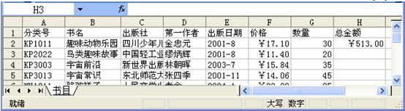

(A)

A、=F2*G2

B、F2*G2

C、=SUM(F2,G2)

D、=MAX(F2:G2)

61. 要为一段朗诵的音乐文件配上音乐，属于声音编辑中的什么操作？(A)

A、混合

B、连接

C、添加特殊效果

D、裁剪

62. 小明想将两个录制好的声音文件连接起来，以形成一个声音文件，他应该采取的正确步骤是：

①在GoldWave中先后打开需要连接的两个声音文件

②单击"全显"按钮显示全部波形

③在另一个声音波形末尾单击"粘贴"按钮

④选定一个声音区域，单击"复制"按钮

(A)

A、①④③②

B、①③④②

C、①④②③

D、④①②③

63. 某同学用麦克风录制一段歌曲，保存为WAV格式的文件，想作为网页中的背景音乐，由于容量太大，不易于在网上发布，请问他应该如何压缩文件容量又不破坏文件的完整性？（D ）

A、用暴风影音软件将音乐的音量变小

B、用超级解霸软件剪掉其中的一部分

C、用winzip软件，是文件容量变小

D、用GoldWave软件将文件转换成mp3格式

64. "千千静听"是一款流行的音频播放软件，下面哪个文件不能通过该软件播放？(C)

A、你的眼睛.mid

B、双节棍.mp3

C、欢乐颂.ppt

D、莫斯科郊外的晚上.wav

65. 如图所示，如果想在两镜头间添加一效果：前一个镜头的画面逐渐消失，后一个镜头的画面逐渐清晰，应采用（C ）效果。



A、百叶窗

B、对开门

C、淡入淡出

D、漩涡

66. （B ）的有效结合，使信息的处理速度、传递速度得到了惊人的提高，人类处理信息、利用信息的能力得到了空前的发展，是人类信息处理和传播手段的革命。

A、计算机与多媒体技术

B、电子计算机和现代通信技术

C、多媒体和网络技术

D、传统信息技术和现代信息技术

67. 心理学上的"感觉剥夺"实验说明了

(C)

A、信息是丰富多彩的

B、信息是可以被利用的

C、信息是人类生存的必要条件

D、信息没有好坏之分

68. 某同学想知道"地球自转方向"，通过网上搜索查询得出两种不同的答案，一是顺时针旋转，二是逆时针旋转，面对这种情况，判断哪种结果是否正确的依据是：

(A)

A、查找的是否专业的、权威的、可信度高的网络科学数据库

B、查询的结果多少而定，得出相同的结论多的就是正确的

C、网站界面设计的是否美观，界面设计好的数据比较准确

D、看查找的速度如何，速度快的网站比较准确

69. 保存网页中的部分信息，要经历下述操作：

①进行复制操作； ②在网页中选定所需信息； ③保存文档； ④在文字处理软件中进行粘贴；

正确的操作顺序是：(C)

A、①②③④

B、②③①④

C、②①④③

D、②①③④

70. 老师的教学课件需要用一段视频，可能是下列选项中的哪一个文件。(B)

A、资料.jpg

B、资料.mpg

C、资料.mp3

D、资料.htm

71. （B ）的有效结合，使信息的处理速度、传递速度得到了惊人的提高，人类处理信息、利用信息的能力得到了空前的发展，是人类信息处理和传播手段的革命。

A、计算机与多媒体技术

B、电子计算机和现代通信技术

C、多媒体和网络技术

D、传统信息技术和现代信息技术

72. 心理学上的"感觉剥夺"实验说明了

(C)

A、信息是丰富多彩的

B、信息是可以被利用的

C、信息是人类生存的必要条件

D、信息没有好坏之分

73. 某同学想知道"地球自转方向"，通过网上搜索查询得出两种不同的答案，一是顺时针旋转，二是逆时针旋转，面对这种情况，判断哪种结果是否正确的依据是：

(A)

A、查找的是否专业的、权威的、可信度高的网络科学数据库

B、查询的结果多少而定，得出相同的结论多的就是正确的

C、网站界面设计的是否美观，界面设计好的数据比较准确

D、看查找的速度如何，速度快的网站比较准确

74. 保存网页中的部分信息，要经历下述操作：

①进行复制操作； ②在网页中选定所需信息； ③保存文档； ④在文字处理软件中进行粘贴；

正确的操作顺序是：(C)

A、①②③④

B、②③①④

C、②①④③

D、②①③④

75. 老师的教学课件需要用一段视频，可能是下列选项中的哪一个文件。(B)

A、资料.jpg

B、资料.mpg

C、资料.mp3

D、资料.htm

76. 小明最近买了块硬盘，最可能的存储容量是（C ）

A、500KB

B、500MB

C、500GB

D、500B

77. 小毛从网上下载了一首MP3格式的歌曲，文件大小可能为（B ）

A、4KB

B、4MB

C、4GB

D、4TB

78. 智能手机越来越普及，在使用的过程中，以下哪种做法是正确的（B ）

A、随意扫描二维码

B、从正规网站下载和安装APP

C、不安装杀毒软件

D、随意接受蓝牙请求

79. 小李家的计算机系统需要重装，软件安装的一般流程为（C ）

1.安装office软件 2.安装硬件驱动 3.安装操作系统 4.安装杀毒软件

A、1234

B、4213

C、3241

D、2341

80. 以下有利于信息安全的行为有（D ）

A、在微博里发布个人隐私信息

B、把短信验证码告诉陌生人

C、随意打开QQ上的未知链接

D、安装安全软件

81. 下列程序用于计算1到20所有奇数的乘积M。

语句填空

For n=1 To 20 Step 2

Let M=M*n

Next n

Print "1到20所有奇数的乘积是"; M

End

在"语句填空"处应填入的语句是： (D )

A、Let M=0

B、Let n=1

C、Let n=0

D、Let M=1

82. 在VB中，Mod运算符用来求出两数相除后的余数，例如：8 Mod 2结果为0，8 Mod 3结果为2。下列程序用于找出100至400之内同时能被5与9整除的最大整数。

Let n=400

Do While ((n Mod 5<>0) Or (n Mod 9<>0)) And n>=100

语句填空

Loop

Print "这个数是："; n

End

在"语句填空"处应填入的语句是：(A )

A、Let n=n-1

B、Let n=n+1

C、Let n=n*2

D、Let n=n/2

83. 下列程序运行后输出的结果是： (D )

Let x=2.3 : Let y=4 : Let z=Int(x*y)

Print "z="; z

End

A、z=8

B、z= 9.2

C、z=10

D、z=9

84. 出租车的计费方法是：3公里以内为10元，超出 3公里以上每公里加收2.1元，以下是根据输入的里程数L计算并打印出实际收费F的程序。

Let L=InputBox("请输入里程数")

If L<=3 Then

Let F=10

Else

语句填空

End If

Print "本次收费"; F

End

在"语句填空"处应填入的语句是：(D )

A、Let F=10+L*2.1

B、Let F= (L-3)*2.1

C、Let 10+(L-3)*2.1

D、Let F=10+(L-3)*2.1

85. 下面程序的作用是： （C ）

Let a=InputBox("请输入第一个数：")

Let b=InputBox("请输入第二个数：")

Let c=InputBox("请输入第三个数：")

Let d=0

If a>b And a>c Then Let d=a

If b>a And b>c Then Let d=b

If c>a And c>b Then Let d=c

Print "d="；d

End

A、交换a、b、c的次序。

B、打印a、b、c 中的最小值。

C、打印a、b、c 中的最大值。

D、打印a、b、c 中的中间值。

86. 下列程序运行后输出的结果是： (A )

Let x=2 : Let y=4

Do While y-x<10

Let x=x+2

Let y=2*y

Loop

Print x, y

End

A、6 16

B、4 8

C、2 4

D、8 4

87. 在flash中，两个关键帧中的图像都是形状，则这两个关键帧之间可以创建下列哪种补间动画 （A ）

A、形状补间动画

B、位置补间动画

C、角度补间动画

D、透明度补间动画

88. 在WPS文字中，插入一张图片后，想让文字沿着图片的轮廊紧密环绕，应选择哪种环绕方式？（C ）

A、嵌入型

B、四周型

C、紧密型

D、浮于文字上方型

89. 市场上主流的平板电脑一般不采用（D ）作为操作系统。

A、Android

B、Windows

C、IOS

D、Linux

90. 下列变量名正确的是： （B ）

A、3m

B、ab

C、_a

D、#k

91. 附件中的录音机软件可以录取声音，请问当按下哪个键时，可以开始录音？

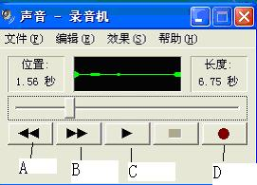

(D)

A、A键

B、B键

C、C键

D、D键

92. 会声会影哪个操作能够实现画中画效果（C ）

A、添加滤镜效果

B、添加转场效果

C、在覆叠轨上添加视频

D、在标题轨上添加视频

93. 某同学使用DV拍摄了一段视频动画，播放后发现有一些抖动画面，现想删除抖动的画面，可以使用视频编辑中的哪些功能？

①全部删除 ②增加一音轨 ③在其他视频轨道导入新的视频，并覆盖原先的抖动视频 ④切割后删除(B)

A、①③

B、③④

C、②③

D、①②③④

94. 录制一段声音的方法是（D ）

A、通过视频采集卡采集视频信息

B、从视频文件中截取

C、利用工具软件捕捉计算机上的动态画面

D、通过录音笔录制

95. 小明要制作一段配乐诗朗诵，用到GoldWave这款软件，正确的步骤可能是怎样的？

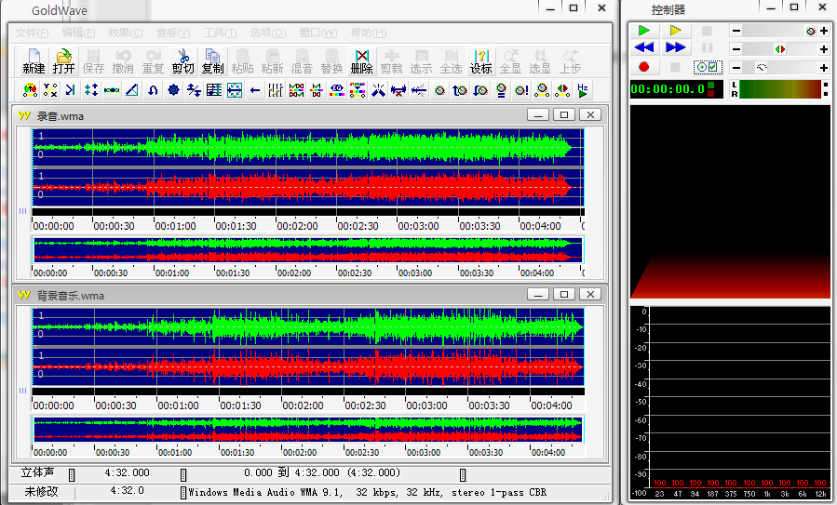

a.打开"录音.wma"和"背景音乐.wma"。

b.选择适当的音量百分比和开始时间后单击"确定"。

c.选定"背景音乐.wma"中背景声区域并"复制"。

d.在"录音.wma"的窗口单击"混音"。(B)

A、adcb

B、acdb

C、abdc

D、dbac

96. 以下说法正确的是：(D )

A、GIF格式文件不是图像文件

B、GIF格式文件是真彩色图像

C、GIF格式文件不能是动画

D、GIF格式文件可以是动画

97. 小明初学摄影，用数码相机拍了一张照片（如图一），但感觉效果不是很理想，因此他通过图片处理软件对图片进行了处理，使得图片更令人满意（如图二），他可能采用了哪些操作？

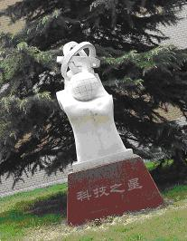 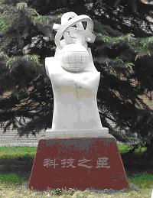

图一 图二(C)

A、对图片进行了色彩的调整

B、对图片的亮度、对比度进行了调整

C、对图片进行了旋转和裁剪

D、对图片进行了羽化、浮雕、合成的操作

98. 张华同学对图片的制作编辑很感兴趣。他在信息课学习了Photoshop这个软件后，把以下的两张图（图1和图2）进行了加工创作为图3。你知道正确的操作步骤是 (D )

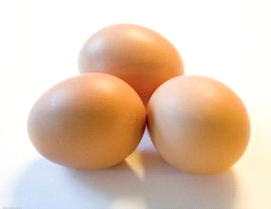  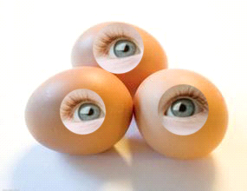

图1 图2 图3

①在工具箱中选择"仿制图章工具"。 ②在Photoshop中打开图片1和图片2 。 ③在"仿制图章工具"选项栏中选择调整"画笔"的主直径,以便能选中图2中小孩的眼睛。 ④按住Alt键,移动到图2小孩眼睛区域，单击。⑤松开Alt键，在图2鸡蛋的区域上右击鼠标，仿制小孩的眼睛。

A、①②③④⑤

B、②①④③⑤

C、②①③⑤④

D、②①③④⑤

99. 张宁的电脑里有一张父亲小时候的照片，文件名为"童年.bmp"，现在她想把这个文件修改为jpg类型的图片文件，下列方法中不可行的有(C)

A、从ACDSee中打开"童年.bmp"，执行"修改→转换文件格式"命令，在弹出的"转换文件格式"对话框中选择欲转换的目标格式"jpg"，并保存文件。

B、从Photoshop中打开"童年.bmp"，执行"文件→存储为"命令，在弹出的对话框中选择文件格式"jpg"，并保存文件。

C、直接将文件的扩展名改为"jpg"。

D、从画图中打开"童年.bmp"，执行"文件→另存为"命令，在弹出的对话框中选择文件格式"jpg"，并保存文件。

100. 黄凝在某网站上看到一张非常适合用于研究性学习结题报告的图片，可是这个网站设置 了权限，不允许任何人从该网站上下载文件。黄凝只得向同学求助，大家给了她很多办法，以下办法中不可行的是(D)

A、用数码相机将屏幕上的画面拍摄下来。

B、利用QQ中的"捕捉屏幕"工具将需要的图片进行保存。

C、利用PrintScreen键，将画面复制到剪贴板中，再利用图片处理软件进行保存。

D、利用快捷方式Ctrl+C复制屏幕的画面。

101. 在WPS 表格中，若在A2单元格中输入"=8^2"，则显示结果为（B ）。

A、16

B、64

C、=8^2

D、8^2

102. 在 WPS表格中，下列表达式输入错误的是（C ）。

A、=(15-A1)/3

B、=A2/C1

C、SUM(A2:A4)/2

D、=A2+A3+D4

103. WPS表格中要找出成绩表中所有数学成绩在90分以上（包括90分）的同学，最适合使用（B ）命令。

A、查找

B、筛选

C、分类汇总

D、定位

104. 在WPS表格中，用（C ）图表类型是适合表现数据的变化趋势。

A、柱形图

B、条线图

C、折线图

D、饼形图

105. 在WPS中，有两种地址，如：F16和$F$16，分别称之为（C ）。

A、两者都是相对地址

B、两者都是绝对地址

C、前者是相对地址、后者是绝对地址

D、前者是绝对地址、后者是相对地址

106. 下列程序运行后的输出结果是： (B )

Let a=4 : Let b=5

Let d= b*b - 4*a

If d>0 Then

Let e=a+Sqr(d)

Else

Let c=Abs(d)

Let e=a-Sqr(c)

End If

Print "e="; e

End

A、e=1

B、e=7

C、e=13

D、e=9

107. 下列关于算法的概念正确的是： （B ）

A、算法就是计算的方法。

B、算法就是解决问题的方法和步骤。

C、算法就是使用计算机的方法。

D、算法就是算术的规则和方法。

108. 梯形的上底长为A，下底长为B，高为H，下面一段程序是根据输入的一个梯形的上底、下底和高计算出它的面积，并最后打印输出。

Let A=InputBox("请输入上底长")

Let B=InputBox("请输入下底长")

Let H=InputBox("请输入高")

语句填空

Print "这个梯形的面积是"; S

End

在"语句填空"处应填入的语句是： (A )

A、Let S=(A+B)*H/2

B、Let (A+B)*H/2

C、Let C=(A+B)*H/2

D、Let S=(A+B)H/2

109. 通过普通的邮政快递从常州寄一个包裹到北京的计费方法是：首重500克以内15元，超过首重500克但不足1000克的，加收续重费5元，以后每超过首重一个500克多收续重费5元。下面的程序根据输入的包裹重量M计算并打印输出运费F（不考虑包裹重量是500克的整数倍的情况）：

Let M=InputBox("请输入包裹重量")

If M<=500 Then

Let F=15

Else

语句填空

End If

Print "这个包裹的运费是"; F

End

在"语句填空"处应填入的语句是： (C )

A、Let F=15+Int((M-500)/500)*5

B、Let F=15+((M-500)/500+1)*5

C、Let F=15+(Int((M-500)/500)+1)*5

D、Let F=15+((M-500)/500*5

110. 关于算法的描述方法错误的是：（D ）

A、可以用自然语言描述算法。

B、可以用流程图描述算法。

C、可以用编写程序描述算法。

D、只能用流程图描述算法。

111. wps文档的扩展名是：(D)

A、.txt

B、.doc

C、.jpg

D、.wps

112. 在WPS文字中插入了一个六边形，想对这个形状进行修饰，错误的操作方法是：（A ）

A、选中形状-右击-设置自选图形的默认效果

B、选中形状-右击-设置对象格式-对各项参数进行设置

C、选中形状-右击-直接用填充或轮廊工具进行修饰

D、选中形状后，利用“绘图工具”选项卡进行修饰

113. wps中"格式刷"按钮的作用是（D ）

A、复制文本

B、复制图形

C、复制文本和格式

D、复制格式

114. 在WPS文字中建立了一张表格，想让表格中的文字全部中部居中对齐，应该选择以下哪个命令？（C ）

图1．  图2．  图3．  图4．

A、图1

B、图2

C、图3

D、图4

115. 在WPS文字中插入了一个文本框，在文本框中输入文字后，想将文本框换成其它形状，正确的操作方法是：（B ）

A、选中文本框-右击-设置对象格式

B、选中文本框-利用“绘图工具”选项卡中的“编辑形状”工具进行修改

C、选中文本框-利用“绘图工具”选项卡中的“文本框”工具进行修改

D、只能将原来的文本框删掉，重新画一个新的形状才行

116. 使用Photoshop处理一个包含多个图层的图片，如果下次还需要继续修改，可以保存为扩展名为 (A ) 的图像格式。

A、psd

B、jpg

C、bmp

D、gif

117. 如图所示，是在Photoshop同一图层中打开的一幅含有三个不同颜色同心环的图片，如果只想选取环2，应使用的最合适的工具是(C)



A、矩形选框工具

B、套索工具

C、魔棒工具

D、裁切工具

118. 小明用数码相机拍了一张照片（如图一），但感觉效果不是很理想，因此他通过图片处理软件对图片进行了处理，使得图片更令人满意（如图二），他可能采用了哪些操作？

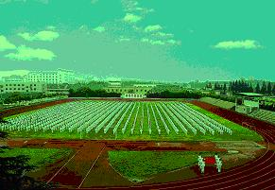 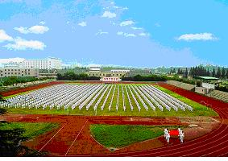

图一 图二

(A)

A、对图片进行了色彩的调整

B、对图片的亮度、对比度进行了调整

C、对图片进行了旋转和放大

D、对图片进行了羽化、浮雕、合成的操作

119. 学校为了更好的建设网站，向全校征集图片素材，为此小明利用图片处理软件制作了一张图片（如图一）去投稿。他在处理这张图片时主要采用了哪些操作？

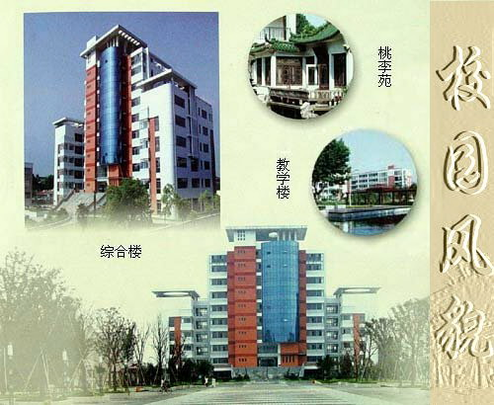

图一

(D)

A、对图片进行了色彩的调整

B、对图片的亮度、对比度进行了调整

C、对图片进行了旋转和裁剪

D、对图片进行了羽化、浮雕、合成的操作

120. 小王同学想将一张大小为640×480像素的图片设置为自己的QQ头像，如果要通过Photoshop把该图片的大小更改为30×20像素，他可以 （B ）

A、通过工具栏的矩形选框工具进行选取

B、执行“图像”→“图像大小”命令，在图像大小对话框中修改

C、执行“编辑”→“自由变换”命令，进行调整

D、执行“图像”→“画布大小”命令，在画布大小对话框中修改

121. 下列程序用于计算1到100所有偶数的和Sum。

Let sum=0

语句填空

Let sum=sum+n

Next n

Print "1到100所有偶数和是："; sum

End

在"语句填空"处应填入的语句是：(B )

A、For n=2 To 100

B、For n=2 To 100 Step 2

C、For n=1 To 100 Step 2

D、For n=0 To 100

122. Flash中，将元件颜色属性中Alpha值设置为80%，该元件会（C ）

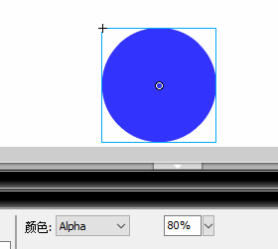

A、亮度变成原来的80%

B、对比度变成原来的80%

C、不透明度变成原来的80%

D、不发生任何变化

123. 小元无意中安装了不需要的软件，卸载这个软件的正确方法是（C ）

A、删除桌面快捷方式

B、删除软件所在文件夹

C、使用“添加/删除程序”功能进行删除

D、删除软件安装包

124. 从网上下载一段文字，想去除网上自带的格式，可以选择"粘贴"命令选项中的哪个命令：（D ）

A、带格式粘贴

B、匹配当前格式

C、设置默认粘贴

D、选择性粘贴

125. 如下图，分栏方法正确的是

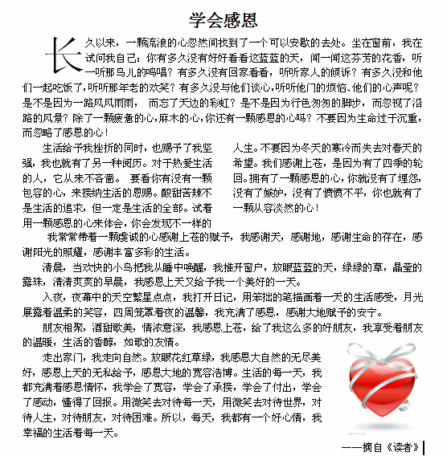(B)

A、“WPS文字”菜单-格式-分栏

B、选中某段-“WPS文字”菜单-格式-分栏

C、“章节”选项卡-分栏

D、选中某段-“章节”选项卡-拆分章节

126. 在wps文档中插入了一张图片后，你不能对图片进行的编辑是（C ）

A、移动位置

B、缩放

C、修改其中的图形

D、裁剪

127. 如下图，文中的心形图片，不可能是哪种环绕方式？（C ）



A、浮于文字上方

B、穿越型环绕

C、衬于文字下方

D、四周型环绕

128. 如下图，文中"长"字特别大，制作方法为：（D ）



A、选中“长”字-“开始”选项卡中，将字号设大一些

B、选中“长”字-“插入”选项卡中，插入艺术字

C、选中“长”字-“WPS文字”菜单-格式-悬挂-设置下沉行数

D、选中“长”字-“WPS文字”菜单-格式-首字下沉-设置下沉行数

129. 在WPS文字中插入了一个艺术字，但现在想换一种样式的艺术字，在选中这个艺术字后，应利用"艺术字"选项中的哪个正确的工具？（D ）

图1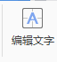 图2 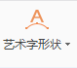 图3 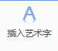 图4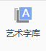

A、图1

B、图2

C、图3

D、图4

130. 在WPS文字中建立了一张5行1列的表格之后，想再增加2列，错误的操作方法是：（A ）

A、选中列-表格工具-拆分表格-按列拆分

B、插入-表格-绘制表格线

C、单击表格右侧的“+”即可。

D、右击-插入-列（列在右侧）

131. 在wps中，若想将选中的文字设置为粗体，可以单击工具栏上的哪个工具按钮（A）

图1  图2  图3  图4

A、图1

B、图2

C、图3

D、图4

132. 如下图，"走出家门，我走向自然……我幸福的生活着每一天。"这一自然段，属于哪种段落设置？

(A)

A、首行缩进

B、悬挂缩进

C、文本之后

D、文本之前

133. 如下图，想将最后一行"--摘自《读者》"，设为右对齐，应该用以下哪个工具？



图1 图2 图3 图4

(B)

A、图1

B、图2

C、图3

D、图4

134. 在wps编辑状态下，如果要删除光标右边的文字，我们应该使用：（C ）

A、Ctrl 键

B、BackSpace 键

C、Delete 键

D、Insert 键

135. 如下图，想将标题"学会感恩"，设为居中对齐，应该用以下哪个工具？（C ）



图1 图2 图3 图4



A、图1

B、图2

C、图3

D、图4

136. 李明从网上下载了一些有关中秋节的资料，准备做一个演示文稿，他在D盘上建立了"音乐""图片""视频""文本"四个文件夹，想将下载的文件按照类型进行分类存放，以下文件应放入"视频"文件夹的是

①中秋歌月.swf ②中秋食俗.rm ③中秋习俗.txt ④中秋趣谈.doc ⑤中秋传说.avi ⑥明月几时有.mid ⑦嫦娥奔月.jpg ⑧中秋月圆.gif ⑨朱元璋与月饼起义.mpg(C)

A、①②⑥

B、②⑥⑨

C、②⑤⑨

D、⑤⑥⑨

137. 用一个字节最多能编出（D ）不同的地址编码

A、8个

B、16个

C、128个

D、256个

138. 图中的小球原处于舞台中央，不移动小球，将FLASH文档属性中的"大小"修改为850X900后，小球位于舞台的（A ）

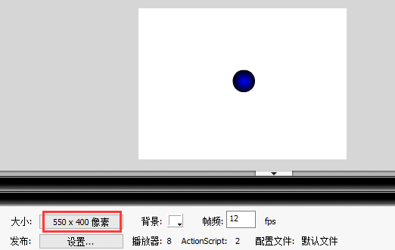

A、左上方

B、右下方

C、中央

D、以上都不对

139. 色彩深度是指在一个图象中什么的数量 （A ）

A、颜色

B、饱和度

C、亮度

D、灰度

140. 在photoshop"动作"控制面板中，按钮表示（B ）

A、停止播放/记录

B、开始记录

C、播放选区

D、创建新设置

141. 小张去出去旅游，用DV拍了很多的视频，回家后想截取一段视频，正确的操作可能是怎样的？

a.启动"会声会影10"，单击"加载视频"按钮。

b.在所需素材的初始位置单击"开始"按钮，在该素材的结尾处单击"结束"按钮，选定截取区域。

c.将视频文件拖动到故事板，单击"播放"按钮，在预览窗口查看所需的视频。

d.在修整栏上水平拖动左右两个控件，进一步选定截取区域

e.保存

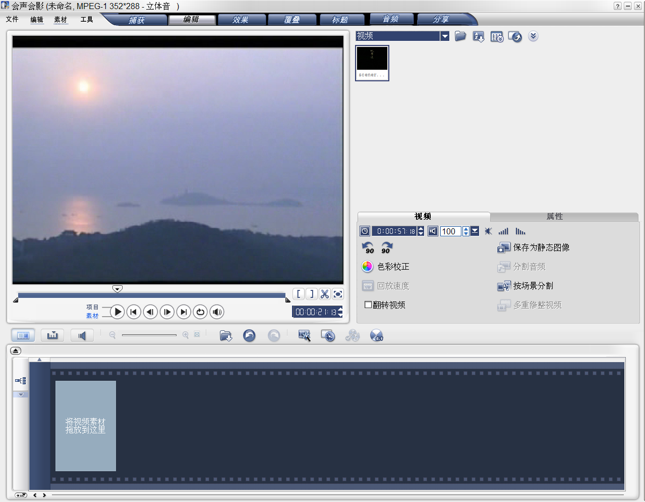(C)

A、acbed

B、abcde

C、acbde

D、adcbe

142. 在Flash中，移动对象可以采用的方法有（A ）

①在舞台上选中之后直接拖动

②通过剪切和粘贴将对象从一个地方移动到另外一个地方

③选中后使用方向键移动

④在属性面板中指定对象的精确位置

A、①②③④

B、①③④

C、①②③

D、①④

143. 在WPS演示中，对象的自定义动画效果不包括（C ）。

A、文字、图片的进出效果

B、文字、图片的放大缩小效果

C、文字、图片的变色效果

D、文字、图片的按路径运动效果

144. 下列选项中，不是图片获取途径的是（D ）

A、用数码相机拍摄

B、用数码摄像机拍摄

C、从网络上下载

D、使用记事本制作

145. 在flash中，帧频率表示（A ）

A、每秒钟显示的帧数

B、每帧显示的秒数

C、每分钟显示的帧数

D、动画的总时长

146. 所谓信息的载体，是指（C ）。

A、计算机输入和输出的信息

B、一计算机屏幕显示的信息

C、表示和传播信息的媒介

D、各种信息的编码

147. 我们利用因特网可以申请自己的个性博客空间。下列关于博客的叙述，错误的是(D )

A、博客是一种特殊的网络服务，它是继E-mail、BBS等之后出现的一种网络交流方式

B、博客基于网页，采用类似于个人网站的表现形式

C、我们可以通过博客将极富个性化的思想以"帖子"的形式在网络上发布出来共享

D、博客可以写作"播客"，发帖内容可以不受任何限制

148. 下列文件中，不属于音频文件的是（D ）

A、悬崖之上.wav

B、悬崖之上.wma

C、悬崖之上.m4a

D、悬崖之上.jpg

149. 在photoshop中绘制一个正圆，如果使用椭圆选框工具，在画圆时需要配合（C ）键才能绘制出正圆。

A、TAB

B、Ctrl

C、Shift

D、Alt

150. 有如下的Visual Basic程序段：

s = 1

For i = 10 To （C ） Step -1

　　 s = s * i * (i - 1)

Next i

若要使语句s = s * i * (i - 1)执行5次，则循环变量i终值应为（ ）

A、8

B、7

C、6

D、5

151. 以下软件中，哪些软件可以处理图片？（C ）

（1）ACDSee （2）photoshop （3）VB （4）美图秀秀 （5）我行我速 （6）GoldWave

A、（2）（6）

B、（2）（3）（5）

C、（1）（4）（5）

D、（2）（4）（6）

152. 计算机的性能主要由（A ）决定。

A、CPU及内存

B、主板 磁盘驱动器

C、键盘 扫描仪

D、打印机 显示器

153. 把一张图片插入到一段视频中，形成一段新的视频，可以使用的软件是 （C ）

A、PowerPoint

B、千千静听

C、会声会影

D、Photoshop

154. 小梅同学从网上下载了一篇文本文档的文章，但是字号太小，行距太密，所以她需要用（B ）软件，将文章重新排版，使得文章更容易阅读。

A、WPS表格

B、WPS文字

C、Flash

D、Photoshop

155. 在WPS表格中，函数=SUM（3,2,1,2）的结果为（C ）。

A、5

B、6

C、8

D、7

156. 下列不能获取数字视频的方法是（D ）

A、数码摄像机摄录

B、视频截取

C、网上下载

D、通过录音笔录制

157. 在WPS文字中，要将原文中的所有"IT"，变成"信息技术"，可以实现的操作是（C ）

A、修订

B、自动更正

C、查找与替换

D、拼写和语法检查功能

158. 一张风景图片的文件扩展名是bmp，为便于网络传输，需要把该图片转换成jpg格式，下列四种软件中具备这一功能的是

(A)

A、ACDSee

B、WPS文字处理

C、WPS表格处理

D、Dreamweaver

159. 要通过权威部门获取信息，不要轻信谣言，这说明要从信息的（B）方面判断其价值。

A、价值取向

B、来源

C、时效性

D、多样性

160.针对青少年学生在使用网络过程中所出现的一些问题，团中央、教育部等部门专门发布了(C )

A、《信息系统安全条例》

B、《计算机软件保护条例》

C、《全国青少年网络文明公约》

D、《计算机安全保护管理办法》

161. 对插入的图片，不能进行的操作的是（D ）。

A、放大或缩小

B、移动位置

C、设置自定义动画

D、修改其中的图形

162. 下列选项中属于良好的互联网应用习惯的是（A ）

A、定期对计算机进行病毒清理并且安装防火墙

B、及时打所有人发来的电子邮件或链接

C、在不了解的网站上填写个人真实资料

D、不在网上下载任何共享、免费软件

163. 在编辑页眉页脚时，可以输入的内容有（D ）

①页码 ②日期 ③时间 ④文字内容 ⑤页眉横线 ⑥图片

A、①④

B、①②③④

C、①②③④⑤

D、①②③④⑤⑥

164. 新建一个FLASH文件的快捷键是：（C　　）

A、CTRL＋Ｖ

B、CTRL＋Ｃ

C、CTRL＋Ｎ

D、CTRL＋Ａ

165. 在WPS文字中插入表格，若要追加1列，可以单击（B ）。



A、①

B、②

C、③

D、④

166.在GoldWave中可增加声音的混响时间、生成回声效果、改变声音频率、制作淡入淡出效果等，从而使声音的效果更丰富。(正确)

167.许多视频专业网站，如优酷网等，提供了丰富的影音资源，在线观看非常方便，但无法下载保存到本地计算机中。(错误)

168. 声音是较早被引入计算机系统的一种媒体。(正确)

169. indows自带的录音机保存声音的默认格式为MP3。(错误)

170. GoldWave是一个功能很强大的软件，主要功能是用来处理图片。(错误)

171. 网上文章带有图片，但下载时只想要文字，可以在WPS文字中选择"粘贴"命令选项中的"只粘贴文本"命令。(正确)

172. 撰写研究报告是综合实践活动不可缺少的一个组成部分，一般来说，研究报告主要包含封面、目录、正文、附录等部分。(正确)

173. WPS文字中，若修改文稿后，标题或页码发生变动，可提供"更新目录"按钮更新最新的目录。(正确)

174. 在WPS文字中插入了一张图片，环绕方式设置为浮于文字上方，是表示图片与文字是上、下两层，两者互不干扰。(正确)

175. WPS文字中，在自动生成的目录上，按住shift键，单击目录中任一标题名称，可以自动链接到对应的页码。(错误)

176. 在WPS文字中可以对插入的艺术字的大小和位置进行调整，但不能旋转它的方向。(错误)

177. WPS文字是文字处理软件，属于应用软件，具有强大的文字处理和排版功能，但它只能处理文字信息。 （错误 ）

178. 在WPS文字中，只可以设置行间距，不能设置字符间距。(错误　　)

179. 为保持版式不变，且便于信息交流和传输，可将研究报告发布成PDF格式。(正确)

180. 在WPS文字中插入了一个艺术字后，想换一种样式的艺术字，这时只能把之前的艺术字删除掉以后，再重新插入艺术字。(错误)

181. 算法必须在有限步骤内实现。(正确)

182. 流程图常用来描述算法。(正确)

183. 关系表达式的值是关系，逻辑表达式的值是逻辑值。(错误)

184. 在VB语言中，Sqr(a)用来求出a的平方根。(正确)

185. 下面一段循环结构中，循环共执行了3次。

For j=12 To 3 Step -4

Print j

Next j

(正确)

186. 要增强自我保护意识，不随便告诉网友自己的个人信息。(正确)

187. 计算机网络只需要将硬件设备连接在一起就可以上网了。(错误)

188. 光靠自己是无法摆脱网络游戏的强大诱惑的，所以需要技术手段来限制我们玩游戏。(错误)

189. 微博是从博客逐渐发展而来，便于即时分享。(正确)

190. 网卡、交换机、路由器、服务器等是构建网络的基本设备。(正确)

191. Goldwave软件的淡入效果是将一段音频初始时刻的声音变得很小几乎没有。(正确)

192. .avi、rmvb、mpg、jpg都是视频文件。(错误　　)

193. 声音素材只能通过网络下载获得。(错误)

194. 视频图像是由一幅幅静止图像组成的序列。(正确)

195. MIDI格式能记录人和自然界的声音。(错误)

196. 在flash中选择【椭圆】工具后，只要按住Ctrl键不放，就可以画出正圆。(错误)

197. 用Flash生成在网络上播放的动画,默认的帧频率是24fps。(错误)

198. 没有任何内容的关键帧就是空白关键帧。(正确)

199. 运动引导层的作用是设置对象运动路径的导向，在播放动画时不显示。(正确)

200. 在flash中，为了不让某层上的对象移动，可以单击图层名称旁边的锁图标.(正确)

201. 在wps演示中应尽可能多的添加各种动画效果。（错误 ）

202.WPS演示中，对图片进行修改后不能再恢复原状。(错误)

203. 在WPS演示文稿里可以对文字，图片设置超连接，但对其他的对象就不可以。(错误)

204. 我们可以单独为一张幻灯片设置背景或主题也可以为所有幻灯片设置统一的背景或主题。 （正确 ）

205. 演示文稿文本框中的文字不能设置相应的项目符号和编号。(错误)

206. Let A=6

Let B=8

Let C=(A-2)>5 Or (B+3)<12

Print C

End

其输出结果是True

(正确)

207. 在演讲的时候，可借助"WPS演示"制作的演示文稿辅助陈述内容(正确)

208. 在使用搜索引擎时，如果我们想要缩小信息范围使之更精确，可以通过增加搜索关键字来实现。(正确)

209. 多媒体作品在布局设计上要注意界面布局应该有整体上的一致性、简明清晰。(正确　　)

210. 安装并及时更新防火墙，进行漏洞修补，可有效阻挡网络黑客的攻击，防止信息被窃取。(正确)

211. Visual Basic是以结构化的Basic语言为基础，以事件驱动作为运行机制的可视化程序设计语言。(正确)

212. 使用Phtoshop能够制作精美的动画。(错误)

213. 命令按钮不但能响应单击事件，而且还能响应双击事件。(错误)

214. 在WPS表格中，对工作表的行数没有限制。(错误)

215. 同一个信息，可以被多个人接收，也可以用不同的物质载体、以不同的表现形式进行传递。（正确 ）

216. Photoshop的图层相互独立，编辑其中一个图层不会影响其他图层，图层之间也可以相互融合而产生特殊的效果。(正确)

217. 在wps演示中，"自定义动画"的功能是设置幻灯片切片方式。（错误 ）

218. 枚举法的算法思想是：利用计算机运算快的特点，对问题的所有可能答案一一列举，并进行判断，保留符合要求的答案。(正确)

219. 在图层编辑区中只能新建图层而不能新建文件夹。(错误)

220. 添加在"会声会影"时间轴上的影片素材，导入顺序即为播放顺序，不可以调整顺序。（ ）

(错误)

221. 小华在刚刚建立演示文稿的时候选择了一种喜欢的模板，制作过程中感觉不满意，她可以随时更改设计模板。(正确)

222. 扫描仪不能用于采集图像。(错误)

223. 下面一段程序的作用是交换变量a和b中的值。

Let c=a : Let a=b : Let b=c

(正确)

224. 在wps表格中，我们一般都用"行标＋列标"的方法来表示某个单元格。（正确　）

225. Flash中的图形元件不可重复使用。(错误)